*Многие производители мотоциклов изо всех сил стремятся к прогрессу. И в этом стремлении они стирают связь между райдером и байком. С одной стороны добавляется мощность, но с другой стороны – отнимается возможность ее контролировать, оставляя это на электронику. Но Урал выбрал проверенный годами путь. Оригинальный дизайн, основанный на BMW, просуществовал уже десятки лет, но тщательно обновлен с помощью современных деталей (сюда входят вилки Marzocchi, амортизаторы Sachs и тормоза Brembo). Прошла 70-ллетняя годовщина Урала, и компания отпраздновала – но не шагом вперед, а гигантским шагом назад. И они все сделали правильно.*

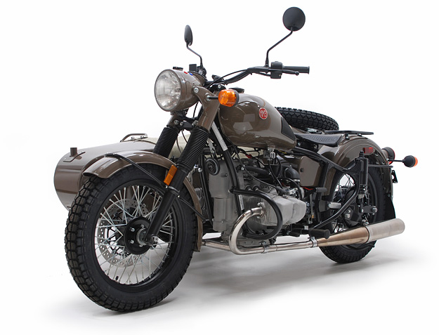

Новый M70 – это дань его самому знаменитому предшественнику, военному мотоциклу M72. Почти 10 тысяч моделей M72 было собрано на том же Ирбитском мотоциклетном заводе, что и сегодняшние мотоциклы Урал, а в 1942 году целые отряды их отправились на Вторую мировую войну.

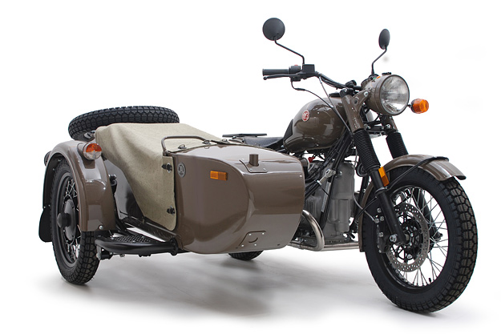[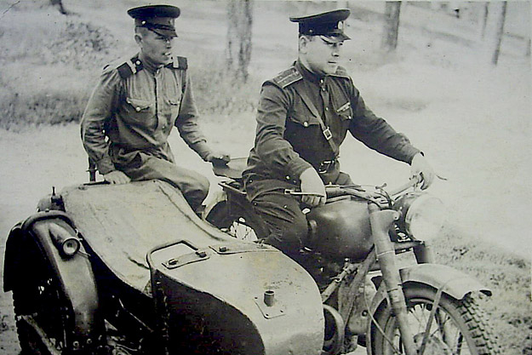](http://motoemoto.ru/wp-content/uploads/2013/10/ural-motorcycle-61.jpg)

Как и прошлые модели, М70 доступны только в оливковом цвете. К ним также прилагается запасное колесо, брезентовый тент, деревянный коврик, лопата и, конечно, пулеметная установка   
Если вы испытываете ностальгию, вас порадует, что стоимость М70 не запредельная – от 400 т.р. (стоимость пулемета ДП-28 сюда не входит). И за эти деньги вы получите десятки лет отличной работы, байк, который переживет любого пластмассового спорта.